Parallelschaltung __________

Ihr habt bereits einen Stromkreis mit drei Glühlampe aufgebaut, die hintereinander (in Reihe) geschaltet waren. Ihr habt festgestellt, dass je mehr Glühlampen man in Reihe dazuschaltet, die einzelnen Glühlampen immer schwächer leuchten. Heute schalten wir mehrere Glühlampen parallel zueinander und schauen was passiert.

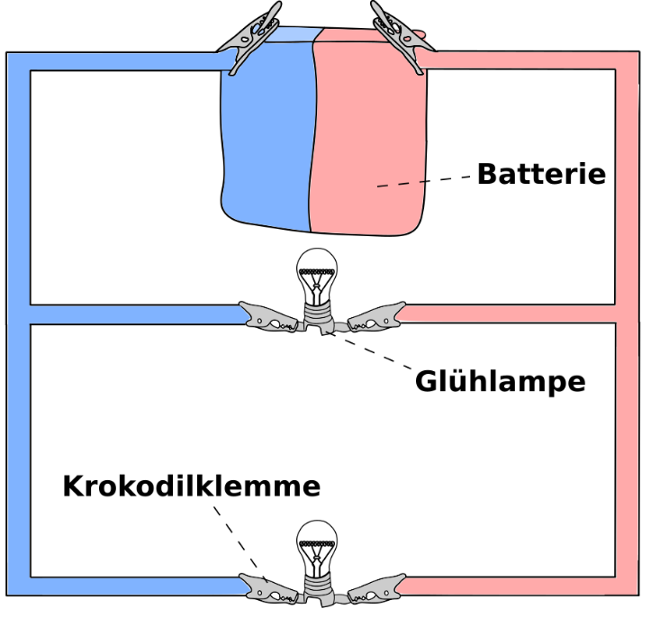

Durchführung des Experiments:
- Baut einen einfachen geschlossenen Stromkreis, sodass eine Glühlampe leuchtet.
- Baut eine zweite Glühlampe parallel zur ersten Glühlampe in den Stromkreis ein, sodass beide Glühlampen leuchten.
- Baut eine dritte Glühlampe parallel zu den beiden anderen Glühlampen in den Stromkreis ein, sodass alle drei Glühlampen leuchten.

Beschreibt, was ihr beobachtet habt:
_____________________________________________________________________________
_____________________________________________________________________________
_____________________________________________________________________________
_____________________________________________________________________________

Arbeitsauftrag:
Erklärt die Unterschiede zwischen einem Stromkreis mit einer, mit zwei und mit
drei Glühlampen und malt die Glühlampen dementsprechend aus! Schaut euch dazu das Erklärvideo www.youtube.com/watch?time_continue=30&v=Do-GGIJ9Jpc zur Parallelschaltung an.

_________________________________
_________________________________
_________________________________
_________________________________
_________________________________
_________________________________

_________________________________
_________________________________
_________________________________
_________________________________
_________________________________
_________________________________

_________________________________
_________________________________
_________________________________
_________________________________
_________________________________
_________________________________
Was passiert, wenn ein Glühdraht einer Glühlampe in einer Parallelschaltung mit drei Glühlampen durchbrennt?
________________________________________________________________________________
________________________________________________________________________________
________________________________________________________________________________

